Какой будет новая упрощенка с НДС: финальный вариант

В статье объясняем, какие новые возможности и обязанности появятся у компании, которая работает на упрощенке или планирует на нее переходить. Посмотрите, кто теперь сможет применять УСН и как вырастут налоговые платежи на этом режиме. Поправки уже подписал Президент, больше правила не изменятся. Эксперты прокомментировали, какие опасности ждут компании и ИП на новой упрощенке. Как изменится ваша налоговая нагрузка, можете просчитать в сервисе в конце статьи.

Условия упрощенки изменили в рамках налоговой реформы (Федеральный закон от 12.07.2024 № 176-ФЗ). Больше компаний смогут применять спецрежим, но и платежи в бюджет вырастут.
Кто сможет воспользоваться УСН в 2025 году
Проверьте: возможно, с 2025 года ваша компания получит право на упрощенку. Лимиты доходов и стоимости основных средств на спецрежиме увеличили.
Какими будут лимиты. Чтобы перейти на упрощенку с 2025 года, доходы за 9 месяцев 2024 года не должны превышать новый лимит. Это нам подтвердили в Минфине. Как изменился предельный размер доходов, смотрите в таблице.
Норма о новом лимите 337,5 млн руб. начала действовать со дня опубликования поправок, то есть с 12 июля (абз. 3 подп. «а» п. 73 Федерального закона от 12.07.2024 № 176-ФЗ). Поэтому с лимитом
337,5 млн руб. надо сравнивать доходы за 9 месяцев 2024 года для перехода на упрощенку с 2025 года. Коэффициент-дефлятор к этой сумме не применяется.
ЮРИЙ ПОДПОРИН,
советник государственной гражданской службы РФ 1-го класса

Как изменились лимиты для перехода на упрощенку
Для кого | Лимит для перехода на УСН с 2024 года, млн руб. | Лимит для перехода на УСН с 2025 года, млн руб.
Для организаций | 149,51 | 337,5
Для предпринимателей | Нет лимита | Нет лимита
Применять упрощенку в 2025 году смогут и те компании и ИП, которые слетели со спецрежима в 2024 году из-за превышения лимита доходов. Ждать год для этого не придется.
Для перехода на упрощенку сравнивать свой доход с лимитом нужно только компаниям (п. 2 ст. 346.12 НК). На ИП не распространяется лимит доходов при переходе на УСН (письмо Минфина от 01.03.2013 № 03-11-09/6114).
Как считать доход. Правила расчета дохода для сравнения с лимитом планируют изменить (п. 73 ст. 2 законопроекта). Сейчас в расчет берут выручку от реализации и внереализационные доходы за вычетом НДС и акцизов (ст. 248, п. 2 ст. 346.12 НК). Для перехода на УСН с 2025 года из доходов нужно будет исключить положительную курсовую разницу и доходы в виде субсидий от передачи имущества в госсобственность (п. 11 ст. 250, п. 4 ст. 271 НК).
Новый лимит будут индексировать. Но для перехода с 2025 года предельный размер доходов применяют без коэффициента — 337,5 млн руб. А вот в последующем предстоит использовать дефлятор текущего года. Например, для перехода на УСН с 2026 года надо будет учесть коэффициент, который установят на 2025 год.
Кроме того, после сравнения доходов упрощенщику нужно перепроверить показатели основных средств и численности.
Если не применяли упрощенку и получили на нее право, оцените, будет ли она выгодна. Эксперт подсказала, на что стоит обратить внимание.
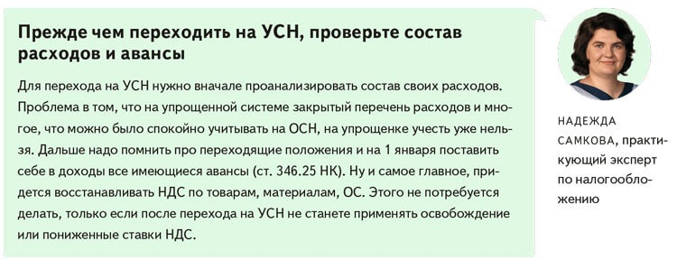
На заметку
Какие лимиты будут на УСН в 2025 году
Доходы организаций за 9 месяцев 2024 года для перехода на УСН — 337,5 млн руб.
Максимальная сумма доходов для работы на УСН — 450 млн руб. с учетом коэффициента-дефлятора на 2025 год.
Предельная остаточная стоимость основных средств — 200 млн руб. с учетом дефлятора.
Лимит средней численности — 130 человек.
Лимитов для переходных ставок 8 и 20 процентов больше нет, как и самих переходных ставок.
Кто может не платить НДС на упрощенке
Малый бизнес с доходом меньше 60 млн руб. автоматически освободят от НДС. Уведомление для этого дополнительно не нужно. В первых вариантах законопроекта предлагали ввести уведомление для такого освобождения, но ФНС не увидела смысла в бюрократии в этом случае. И в итоге закон уточнили.
По оценкам Госдумы, число компаний и ИП на упрощенке с доходами менее 60 млн руб. составляет более 96,8 процента. А значит, большинства компаний и предпринимателей реформа не коснется.
Кому сверяться с лимитом для освобождения. Сверить свои доходы с лимитом нужно всем компаниям и ИП, которые зарегистрированы до 2025 года и в 2025 году собираются применять упрощенку. Освободиться от НДС получится, если доходы по упрощенке или общему режиму в 2024 году не превысили 60 млн руб. Компании и ИП, которые зарегистрируются после 1 января 2025 года и сразу перейдут на упрощенку, будут освобождены от НДС с момента создания. Они начнут платить налог, только когда их доходы превысят 60 млн руб. Может возникнуть идея перерегистрировать бизнес, чтобы получить освобождение от НДС, но это опасно.
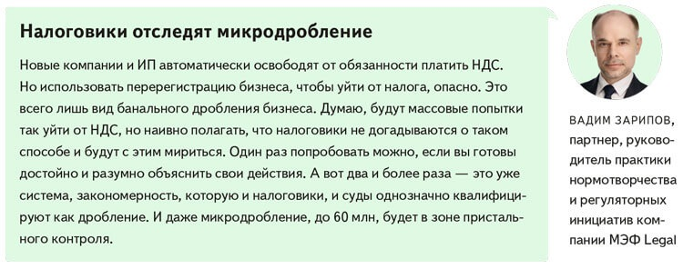
Для сравнения с лимитом компании и ИП учитывают доходы на том режиме, который они применяли: общая система, упрощенка или ЕСХН. Если предприниматель одновременно с другим режимом применял патент, то доходы нужно будет суммировать по обоим режимам.
Как вписаться в лимит. Если опасаетесь, что доходы за 2024 год превысят 60 млн руб., можно их отрегулировать, чтобы получить право на освобождение. Но использовать нетипичные формы расчетов с партнерами опасно. Так лишь привлечете повышенное внимание налоговиков.
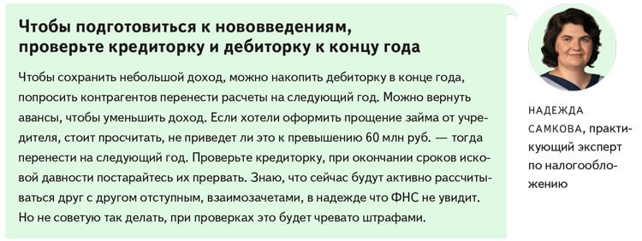
Когда бизнес лишится освобождения от НДС. Как только компания или ИП пресекают отметку дохода в 60 млн руб., с 1-го числа следующего месяца они должны начать платить НДС. Для плавного перехода можно воспользоваться пониженными ставками.
Какой НДС будет на упрощенке
Компании и ИП на упрощенке смогут применять пониженные ставки НДС, если не пользуются освобождением от налога. Размер льготной ставки будет зависеть от дохода.
Пониженные ставки. Для упрощенки вводят ставки НДС 5 и 7 процентов. Применять ставку 5 процентов компания или ИП могут, пока не достигнут дохода в 250 млн руб. Ставку 7 процентов можно применять при доходах до 450 млн руб. с корректировкой на коэффициент-дефлятор.
Доход корректируется с учетом коэффициента-дефлятора на текущий год. Если доходы превысили лимит, то компания или ИП потеряют право на ставку с 1-го числа следующего месяца.
В первом варианте проекта предполагалось, что для пониженных ставок надо подавать заявление в ИФНС. В окончательном тексте заявлений нет. Достаточно отчитаться по НДС и заявить в декларации выбранную ставку. Применять ее надо в течение 12 налоговых периодов по НДС, то есть трех лет. Конечно, если компания не превысит лимит дохода.
Вычеты НДС. Воспользоваться вычетами при покупке упрощенщики смогут, только если сами платят налог по ставке 10 или 20 процентов. Правда, закон не уточняет, как отказаться от пониженных ставок и применять общие. Мы обратились за дополнительными разъяснениями к чиновникам.
Принять к вычету входной НДС на пониженных ставках нельзя. Но если компания применяет УСН с объектом «доходы минус расходы», расходы на входной НДС можно принять в налоговом учете. Кроме того, если контрагенты платят авансы, нужно выставлять счета-фактуры. Даже если примените пониженные ставки НДС, можете принять к вычету налог с аванса.
Если у компании потенциально будут большие вычеты, ей выгоднее общие ставки. Возьмем ситуацию, когда компания сможет принять весь входной НДС к вычету по ставке 20 процентов и вся реализация в случае применения общих ставок у нее пойдет по 20 процентов. Какие ставки будут выгодны в этом случае, смотрите в таблице ниже.
Как зависит выбор ставки от доли вычетов (для ставки НДС 5%)
Доля вычетов по входящему НДС/ставка налога | 20% | 5%
Больше 75% | Выгодно | Невыгодно
Меньше 75% | Невыгодно | Выгодно
Как зависит выбор ставки от доли вычетов (для ставки НДС 7%)
Доля вычетов по входящему НДС/ставка налога | 20% | 7%
Больше 65% | Выгодно | Невыгодно
Меньше 65% | Невыгодно | Выгодно
Пример. Как решить, выгодна ли пониженная ставка
У компании на УСН с объектом «доходы минус расходы» за 2025 год сумма доходов составила 102 млн руб., из них реализация — 100 млн руб. В этом случае она может выбрать, какую ставку НДС будет применять: общую или пониженную — 5 процентов.
Исчисленный НДС с дохода составил бы:
по ставке 5 процентов — 4 761 905 руб. (100 000 000 ₽ × 5 : 105);
по ставке 20 процентов — 16 666 667 руб. (100 000 000 ₽ × 20 : 120).
На первый взгляд выгоднее использовать пониженную ставку. Но при ставке 20 процентов компания может принимать к вычету входной НДС. И здесь есть зависимость от доли НДС-вычетов в компании.
Допустим, что расходы компании в 2025 году составят 80 млн руб., в том числе НДС — 13 333 333 руб. (80 000 000 ₽ × 20 : 120). Доля НДС-вычетов — 80 процентов ((13 333 333 ₽ : 16 666 667 ₽) × 100).
НДС по ставке 20 процентов — 3 333 334 руб. (16 666 667 – 13 333 333). И для компании это выгоднее, чем платить НДС по ставке 5 процентов в сумме 4 761 904 руб. Она сэкономит 1 428 570 руб. (3 333 334 – 4 761 904).
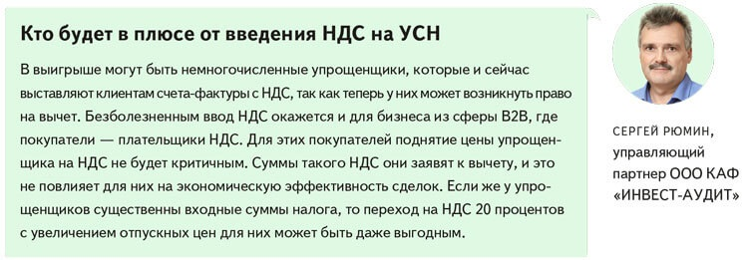
Важная деталь
Пониженные ставки НДС 5 и 7 процентов на УСН — это право, а не обязанность.
Компании на упрощенке с доходами до 60 млн руб. фактически не почувствуют реформу. Остальным надо будет изучать главу 21 НК, выставлять счета-фактуры, вести книги продаж и покупок, сдавать декларацию по НДС. Для этого необходимо перейти на электронную отчетность и отвечать на требования налоговой.
Срочная новость от 25 июля
Срок уплаты взносов ИП меняют, а тарифы повышают
Помимо налоговой реформы бухгалтеров ждут и другие изменения, например, бизнесмены станут платить больше взносов. Госдума приняла закон с очередными поправками в НК (№ 577665-8).
Страховые взносы. Увеличится размер фиксированных страховых взносов, которые бизнесмен платит за себя. Сумма платежей вырастет постепенно. К примеру, в 2025 году предприниматель заплатит 53 658 руб., а в 2027-м — уже 61 154 руб. Вырастут и максимальные суммы, которые предприниматель должен заплатить с учетом дополнительных взносов за каждый год.
Новые размеры фиксированных взносов ИП
Вид взносов | 2024 | 2025 | 2026 | 2027
Фиксированные взносы ИП | 49 500 руб. | 53 658 руб. | 57 390 руб. | 61 154 руб.
Допвзносы ИП | 1% с дохода свыше 300 000 руб., но не более 277 571 руб. | 1% с дохода свыше 300 000 руб., но не более 300 888 руб. | 1% с дохода свыше 300 000 руб., но не более 321 818 руб. | 1% с дохода свыше 300 000 руб., но не более 342 923 руб.  1
Также изменится срок уплаты страховых взносов. Со следующего года платить за себя придется раньше — до 28 декабря. Сейчас бизнесмен вправе перечислить взносы не позднее 31 декабря (п. 2 ст. 432 НК).
НДФЛ. Бизнесмены смогут платить авансы по НДФЛ на три календарных дня позже. Срок сдвигают на 28-е число — единый срок уплаты для всех налогоплательщиков. Сейчас предприниматели, нотариусы и адвокаты на общей системе должны перечислить авансы до 25-го числа месяца, следующего за отчетным периодом (п. 8 ст. 227 НК).
Кто слетит с упрощенки
Если доходы компании превысят в течение года 450 млн руб., она потеряет право на упрощенку. При этом вернуться на спецрежим можно будет не раньше чем через год после того, как потеряли на него право. Общая норма не меняется (п. 7 ст. 346.13 НК).
На заметку
Для перехода на автоматизированную упрощенку можно не ждать год
1. Компания или ИП на обычной упрощенке или предприниматели на НПД смогут перейти на автоматизированную упрощенку уже со следующего месяца. Для этого надо направить уведомление в ИФНС не позднее последнего числа месяца перед переходом (п. 2 ст. 9 законопроекта № 577665-8 →sozd.duma.gov.ru).
2. Новые компании и ИП смогут применять АУСН с первого дня (п. 6 ст. 9 законопроекта)
3. Уведомление о переходе можно будет сдать и через ЭДО.
Журнал «Главбух» №14, 2024 г.

